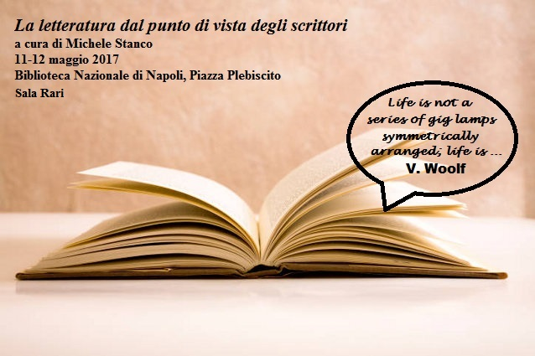

‘Discorsi’ sulla letteratura prodotti da scrittori di lingua inglese, dalla seconda metà del Cinquecento a oggi
Comitato scientifico: Michele Stanco, Lucia Esposito, Alessandra Ruggiero

Giovedì 11 maggio, ore 9.30-18.40

9.30 Saluti delle Autorità
Francesco Mercurio (Direttore della Biblioteca Nazionale di Napoli “Vittorio Emanuele III”)
Arturo De Vivo (Prorettore dell’Università di Napoli Federico II)
Edoardo Massimilla (Direttore del Dipartimento di Studi umanistici dell’Università di Napoli Federico II)

10.15 Michele Stanco, Presentazione (Università di Napoli Federico II)

10.30 Massimo Fusillo (Università dell’Aquila), Sull’estetica implicita degli scrittori
10.50-11.00 Pausa caffè

Sezione 1. Saggi e paratesti. Presiede Michele Stanco

- Rocco Coronato (Università di Padova), Versi diversi. Milton e la libertà, in poesia e nel matrimonio
2. Luciana Piré (Università di Cassino), Scrivere le vite. Samuel Johnson e l’arte della biografia
3. Mariaconcetta Costantini (Università di Chieti-Pescara), Wilkie Collins e il mondo letterario vittoriano. Riflessioni, provocazioni, innovazioni
4. Marina Lops (Università di Salerno), Note d’autore. Autobiografia e arte del romanzo nelle prefazioni di Joseph Conrad
5. Mario Martino (Università di Roma “La Sapienza”), T.S. Eliot. La letteratura, in epigrafi
6. Flora de Giovanni (Università di Salerno), «A common ground between us». Scrittore, lettore e personaggio nei saggi di Virginia Woolf

13.00-13.15 Dibattito

13.15-15.00 Colazione

7. Lucia Esposito (Università di Teramo), «Welcome to the Jasper Fforde Website». L’autore nella rete crossmediale
8. Alessandra Ruggiero (Università di Teramo), Benjamin Zephaniah: le performance di un griot contemporaneo

15.40-16.00 Pausa

Sezione 2. Disseminazioni. Presiede Rossella Ciocca

- Tommaso Continisio (Università di Roma “Tor Vergata”), La consapevolezza della sperimentazione nelle tragicommedie di Thomas Middleton
- Paolo Pepe (Università E-campus), «Like water in shadow». Rivelazione e modernità nei racconti del primo Rossetti
- Maria Teresa Chialant (Università di Salerno), Lo specchio infedele, la verità necessaria: il capitolo XVII di Adam Bede. George Eliot sul realismo in letteratura
- Patrizia Fusella (Università di Napoli “L’Orientale”), I.A. Richards. Teoria in versi
17.20-17.40 Dibattito
17.40-18.40 Visita guidata alla Biblioteca Nazionale a cura di Luigi D’Amato e Lucia Marinelli

Venerdì 12 maggio, ore 10.00-13.00

10.00-10.40 Lettura shakespeariana: Sonetti, a cura di Francesco Sansone e Lucia Marinelli,
con una nota di Michele Stanco: L’estetica implicita dei Sonnets. La poesia tra eternità e temporalità

Sezione 3. Maschere d’autore. Presiede Rocco Coronato
1. Michele Stanco (Università di Napoli Federico II), Pastori/poeti. Colin Clout e gli altri: le maschere pastorali di Edmund Spenser
2. C. Maria Laudando (Università di Napoli “L’Orientale”), Tristram e Yorick: Laurence Sterne e le sue maschere

11.20-11.40 Pausa caffè

3. Pierpaolo Martino (Università di Bari), «The Truth of Masks». Oscar Wilde e le sue maschere
4. Gino Scatasta (Università di Bologna), Stephen Dedalus, maschera di Joyce?
5. Rossella Ciocca (Università di Napoli “L’Orientale”), Joseph Anton e il tributo alla letteratura di Salman Rushdie
12.30-13.00 Dibattito e Conclusione

